Aktivitätsdiagramm
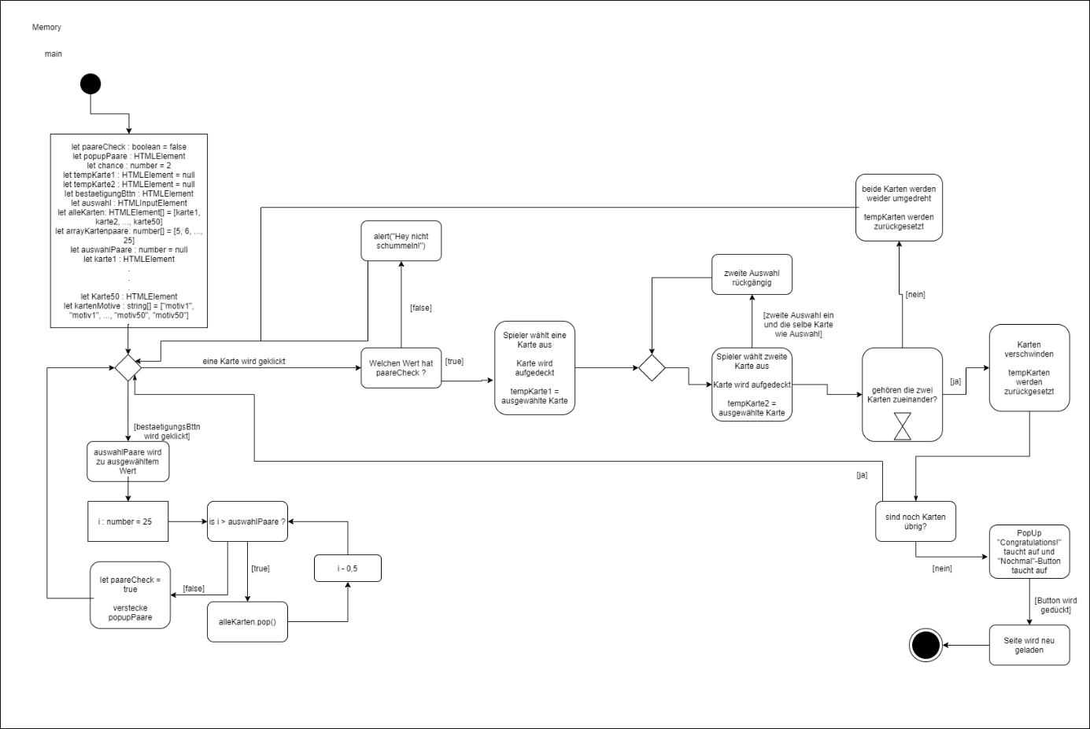
(für Großansicht Link im Steckbrief folgen)

Use Case Diagramm

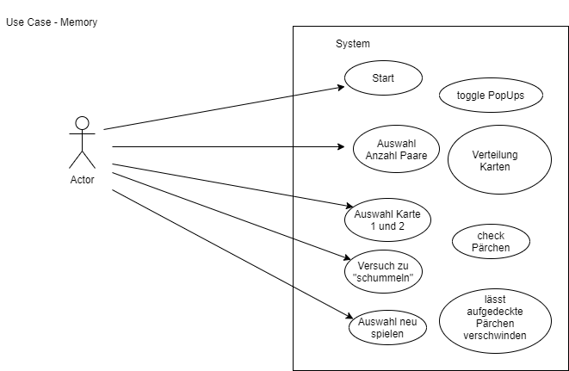

UI – Scribble
